Nombre del estudiante: Maestro del Rivero Vanessa Yaneri

Numero de cuenta: 10000084

Nombre del trabajo: “Examen Primer Parcial – Ensayo, Un viaje al interior de mi alma y pensamientos profundos de mi corazón.
”

Fecha de entrega: 12 de Marzo del 2012

Campus: San Rafael “Alma Mater”

Carrera: Lic. En Psicología

Semestre: Primero

Nombre de la Profesora: Nancy Eringa Vergara

Índice

Introducción
“La vocación literaria nace del desacuerdo del hombre con el mundo, de la intuición de diferencias, vacíos y escorias a su alrededor”
Mario Vargas Llosa.
Cada uno de nosotros compartimos intereses y vocaciones para diversas actividades, todos tenemos la capacidad de superarnos en esta vida o quedarnos en la monotomía. Pero debemos estar consientes que si realmente queremos ser algo en esta vida (pero ya somos alguièn desde el momento de nacer), debemos poder razonar, entender y comprender diversos temas e intereses del ser humano.
La psicología es la ciencia del conocimiento del ser humano y si nosotros (incluìda yo) logramos ser profesionistas tendremos la oportunidad de conocer como las personas llegan a tener pensamientos ilógicos pero algunos muy interesante que te llegan al alma y te hacen hacer una reflexión muy fuerte en ti mismo.
Durante la vida hay muchos obstáculos que impiden que llegues a terminar tu carrera o por que no tú mismo creas dudas, al punto de subvalorar tu capacidad intelectual a tal punto de sentirte mediocre. Ese tipo de pensamientos los debes tratar de evitar a toda costa y si es que personas te lo dicen ignóralas o darles la razón pero si permites que entren en ti te dañaras y es posible que ese daño sea irreversible.
Es por eso que comienzo este trabajo con esa frase del Señor Mario Vargas Llosa.

Desarrollo
Conocimiento de mí mismo
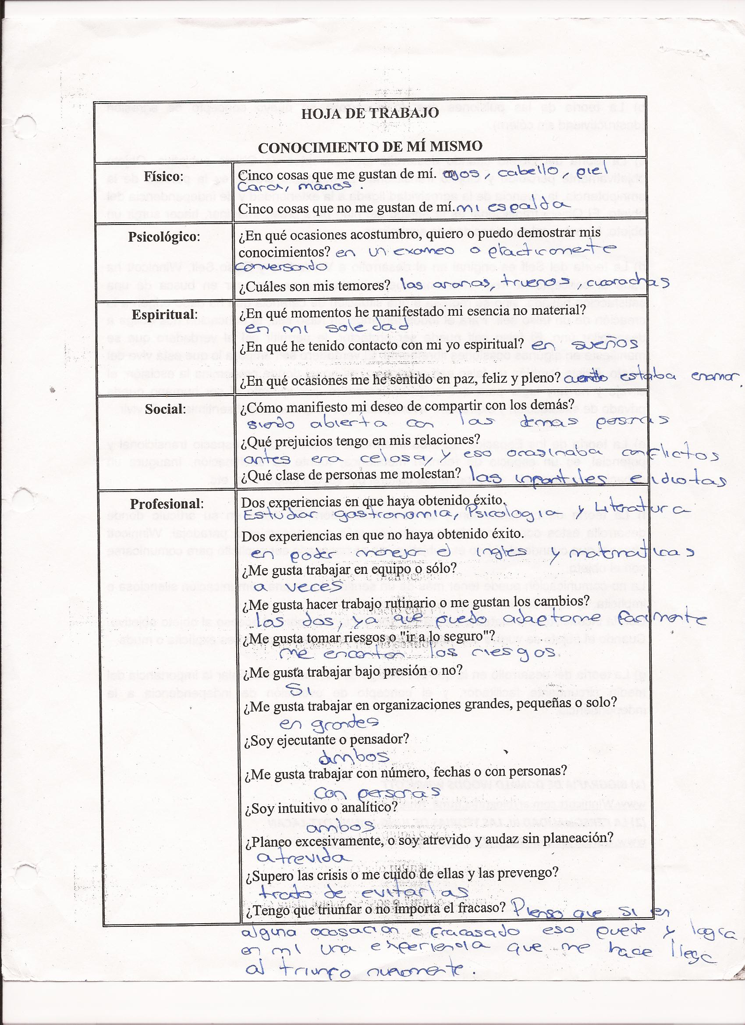

Conclusión 1

Pirámide de Maslow

Autorrealización- moralidad creatividad, espontaneidad falta de perjuicios, aceptación de hechos, resolución de problemas.
Reconocimiento-auto reconocimiento, confianza, respeto, éxito.
Afiliación- amistad, afecto, intimidad sexual.
Seguridad- seguridad física de empleo, recursos, moral, familiar, salud, propiedad privada.
Fisiología- respiración, alimentación, descanso, sexo, homeostasis.
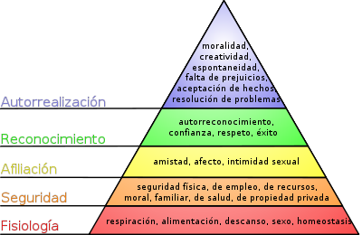
Conclusión 2
Hablando de lleno sobre lo que nos dice Maslow cada persona tiene que pasar por ciertas fases para lograr alcanzar una meta en su vida cotidiana como en lo personal; cada ser humano tiene un pensamiento distinto, al igual que sus necesidades fisiológicas, diferencias sociales, el conocerse a si mismo y al pasar todo esto poder encontrarse así mismo y lograr su autorrealización.
Para lograr entender yo bien este concepto pondré en perspectiva el como soy con la ayuda del concepto de Maslow de abajo hacia arriba:
Fisiológica _ como cualquier persona respiro y como para sobrevivir, descanso a veces por motivos de escuela y cosas así este… en sexo como cualquier persona si se da la oportunidad por que no, pero solo si tengo una pareja estable no con cualquiera.
Seguridad_ el poder tener una educación buena y poder encontrar un trabajo a futuro desarrollándome como una profesionista (y por qué no empezar con una familia propia), en mi familia poder estar estables económicamente y no tener discusiones por cosas sin importancia, en salud es algo de lo que yo eh llegado a carecer por una y otra cosa pero intento salir adelante sin dejar que eso me frustre mi desempeño como persona o estudiante, el tener respeto con los demás y conmigo mismo es lo mas importante.
Afiliación _ como dice el dicho “a los amigos se cuentan con los dedos de la mano y te sobran”, durante este tiempo de mi vida e podido encontrar buenas y malas persona; pero a muy pocas puedo llegar a considerar amigas. Por los motivos que cada persona muestran una cara pero después te decepcionas de ellas de la manera más cruel y a veces ese tipo de experiencias te hace dudar mucho de las personas y te hace ser desconfiado.
Reconocimiento_ yo realmente me conozco como soy una persona sincera (creo que extremo), en muchas ocasiones prefiero confiar en mi misma antes de confiar en los demás, ahora que estudio psicología estoy encontrando mi paz interior, pero aun esta latente mi corazón hacia la gastronomía pero que no pienso dejar del todo por que me gusta imponerme retos a mi misma y lograr alcanzarlos hasta el final.
Autorrealización_ en muchos aspecto eh logrado llegar a este punto pero solo algunas veces, espero lograr terminar esta carrera y comenzar con un trabajo y retomar otra carrera.

SELF
Jung dice que el si mismo es el arquitecto central, el arquetipo del orden y la totalidad de la personalidad. De acuerdo con sus teorías “el consiente y el inconsciente no están necesariamente en mutua oposición, sino que se completan para formar una totalidad, que es el si mismo” (Jung, 1928, p.175).
El si mismo (self) espiritual
Es nuestro ser interior y subjetivo. Es el elemento activo de toda conciencia. “es el hogar de lo que nos interesa, no de agradable o doloroso, ni siquiera del placer o del dolor como tales, sino aquello que hay dentro de nosotros y a lo cual se dirige la palabra, el placer y el dolor, lo placentero y lo doloroso. Es el lugar de origen del esfuerzo y la atención y el lugar de donde parece brotar los mandatos de la voluntad” (Jamaes, 1890, I, p.298).
El si mismo (self) material
La capa material de si mismo incluye aquellas cosas que identificamos como nuestras. El si mismo material incluye solamente nuestro cuerpo, sino nuestra casa, muestras posesiones, nuestros amigos y familias. En el grado que una persona se identificara con otra persona u objeto, estos forman parte de su identidad.
El si mismo (self) social
Reconocimiento que obtiene de sus compañeros. Es cualquiera y todos los papeles que voluntaria o involuntariamente aceptamos. Una persona puede tener muchos o pocos “si mismos” sociales que pueden ser compartibles o con nosotros mismos, pero como quiera que sean, uno identifica con cada uno en la situación apropiada.

Skinner considera el termino si mismo como una ficción explicativa “si no podemos demostrar a que se debe la conducta de un hombre, decimos que depende de el mismo. Los precursores de la física siguieron alguna vez la misma practica, pero Eolo ya no sopla el viento, ni júpiter arroja la lluvia… la practica resuelve nuestra ansiedad en relación con los fenómenos no explicados y por eso perpetúa… un concepto del si mismo no es esencial en un análisis de la conducta” (Skinner 1953, pp.283, 285).

Conclusión 3
Como he podido comprender con las definiciones de arriba y lo visto en clase el SELF se define en palabras simples, te hace pensar en ti mismo que tipo de auto concepto tienes en tu interior (espiritual), sobre lo material de las cosas (familiares, etc.) y el como te relacionas en lo social.
Para mí el definir mis actitudes en el concepto que marca el SELF es que en la forma espiritual me encuentro de una manera balanceada, pero eso no quiere decir que siempre la pueda tener en orden, ya que en mi vida se puede tener algún tropiezo que impida mi paz interior y la altere un poco.
Ya hablando acerca de lo material no puedo negar que si me gustan objetos como celulares, computadoras, dinero, pero de igual forma si hablamos de mi familia como dice Jamaes gracias a esto marco mi propia identidad. Si empiezo a hablar en lo que realmente me importa es la poesía y el filosofar ,por que es lo que me llena y me hace sentir bien conmigo misma, aunque también el poder entender y ayudar a las persona que lo necesitan.
En la forma social… pues para mi es algo difícil definir esta parte; por que yo soy una persona muy especial al elegir amistades (en algunos aspectos me puedo definir antisocial). Soy sociable siempre y cuando las personas llamen mi atención o logren impresionar mi vanidad intelectual, entiendo que mis actitudes no son de lo mas sanas o buenas; sé que debo de cambiar esa a actitud que me han dicho q es poco sana para mi y a los que me rodean ya que varias veces mis actitudes me pueden llevar a tener algunos problemas muy grandes.
Pero espero que logre el poder cambiar en poco tiempo ya que últimamente no e irritado con las actitudes de mis compañeros de clases, bueno algunos no todos.

¿Quién soy?

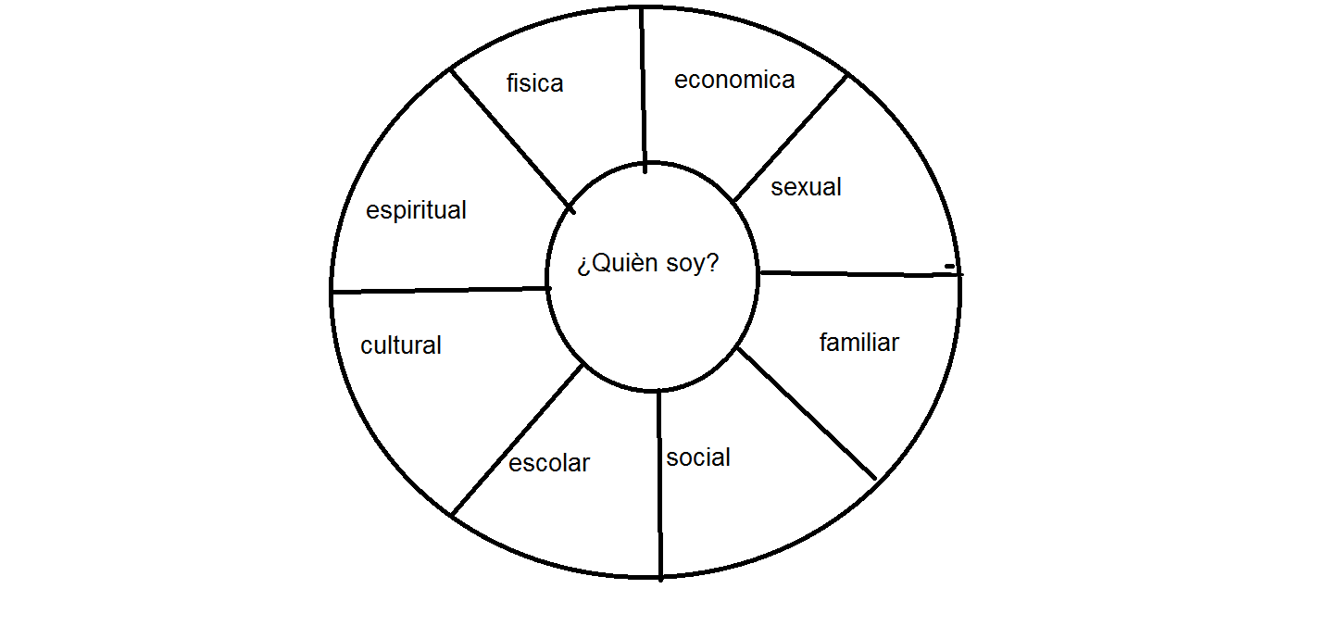

Conclusión 4
La cuestión que se presenta en el diagrama anterior es muy interesante, ya que casi la mayoría de las personas no se conoce así misma y no sabe que le depara el futuro, en mi caso siendo franca se quien soy (antes de encontrarme devuelta en UVM no sabia hacia donde me dirigía, por el motivo de cambiar de carrera) pero encontré de nuevo mi vocación y de verdad algo a lo que le encuentro pasión y dicha.
Ya dividiendo cada tema que se encuentra en el diagrama:
Físico _ sinceramente me siento bien conmigo misma antes probablemente no por ser mas llenita que las demás niñas pero ahora me siento bien, aunque no me siento conforme con mi espalda que se ve masculina jijij pero vivo von ello.
Espiritual_ pues la verdad no soy creyente en dios, soy atea (aunque creo en el diablo y eso permite que crea en ciertas cosas de dios y la muerte) pero me considero de mente abierta y aprender de todo. Siempre y cuando no cree conflictos con los demás.
Cultural_ me gusta de todo el arte, música sinfónica, ciencia, literatura, etc. es demasiado como para enlistarlo; me considero una persona muy inquieta que investiga de todo hasta encontrar algo q realmente el interese o cautive. El conocimiento es para todo aquel que desee entenderlo y trasmitirlo después.
Escolar_ siendo totalmente franca no soy una niña de 10 saco bunas calificaciones si es que yo realmente lo quiero, y si no pues no saca aprobatorias. Pero ya estando en la universidad me esfuerzo el 100% para lograr una beca y poder irme a otro país a estudiar y obtener más conocimiento.
Social_ no soy muy abierta con las personas, si es que aun no las considero mis amigas o amigos. Soy demasiado selectiva con ellas, al momento de un trabajo en equipo procuro escuchar y apoyarme en ellos aunque no sean nada para mi o mejor dicho solo los veo como compañeros nada mas.
Familiar_ soy unida a mi familia cercana que vienen siendo mi mama y tía, siendo que con los demás no tanto; pero no todo es miel sobre hojuelas también tengo diferencias con ellas pero siempre tratamos de salir de esos conflictos desagradables.

Sexual_ hablando de este ámbito puedo decir que me encuentro en total balance y soy feliz por ello.
Económica_ durante un tiempo mi familia y yo pasamos por malas rachas como todos, pero fue debido a enfermedades que no estaban previstas. Pero en este año que comenzó las cosas han ido mejorando a la perfección y ahorita me siento en la estabilidad económica.

Conclusión Final
Durante la realización de este trabajo me podido dar cuenta de muchas actitudes de mi persona y el como en cada clase me voy conociendo un poco mas; hay algunas cosas que me llegan a desagradar de mi persona y otras tantas las debo de cambiar para poder lograr un balance en mi misma, si no esto puedo a conllevar a muchos problemas tanto personales como sociales.
Creo que en esta materia podre desenvolverme de manera integra y fácil por que siento en verdad es importante conocerte a ti mismo, antes de convertirte en psicólogo; ya que trataras con personas que tienen conflictos consigo mismos y deben de superarlo buscando ayuda en ti.
Pero no todo podrá ser fácil ya que en algunos casos te llega un paciente que a sufrido similares cosas a ti, y eso puedo comenzar con un conflicto de interés y si tu lo sigues tratando te ara daño; por tal motivo es ético que lo dejes ir y comiences d e nuevo para que no cause impacto en ti.
En el trabajo del psicólogo encontraras muchas cosas horribles, agradables pero se debe de aprender a ser neutral, ahora que recuerdo se me vino ala mente una frase que vi “para conocer realmente como es el ser humano primero debes de conocer las aberraciones para darte cuenta de como es el mundo”, esta frase es del todo cierta. Sabiendo como esta el mundo en estos días es más fácil conocer el pensamiento humano de esa forma para poder encontrar una respuesta clara y concisa de como ayudarlos a cambiar y comprender.
Sinceramente amo la psicología me encanta conocer como piensa cada personas el debatir cada sentimiento, o llegar a conclusiones únicas y diferentes a los grandes padres de la psicología. la investigación ni se diga saber cada pensamiento y cambiar y deducir aaa que puedo decir… este trabajo me encanto mas que nada por que me exprese demasiado bien.

Bibliografía
Teorías de la personalidad
Fadiman James
Frager Robert
Harla – México

